## 两张相同图片

采用Python语言的OpenCV库进行图片的加减乘除



图1-原图

### 相加

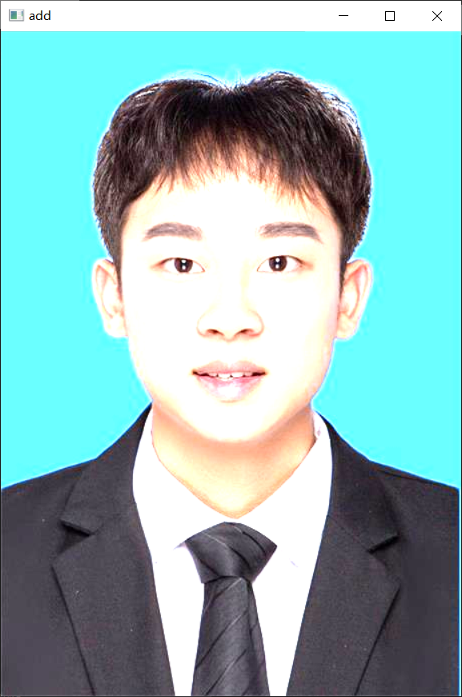

图2-原图自加成图

### 相减



图3-原图相减成图

### 相乘

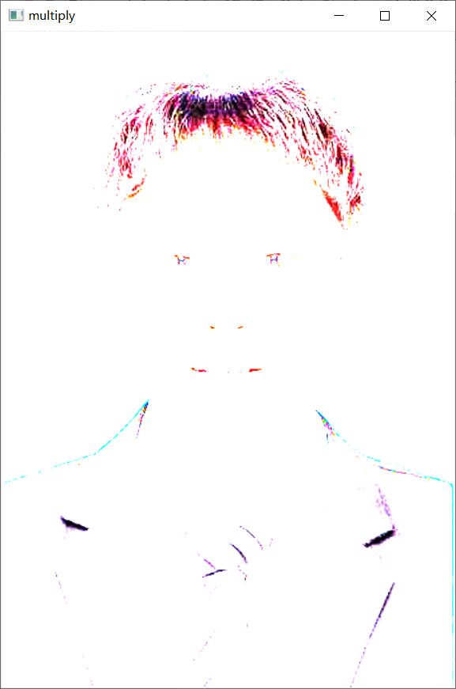

图4-原图相乘成图

### 相除



图5-原图相除成图

## 两张不同图片

两张不同照片，但是大小相同

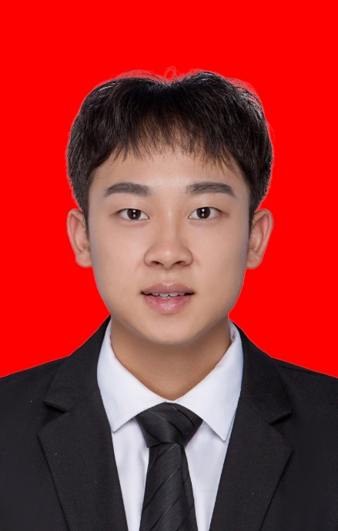

图6-7-两张不同的图片

### 相加

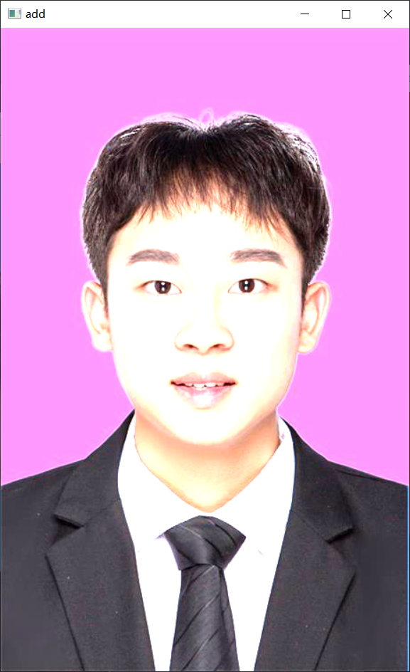

图8-不同图片相加

### 相减

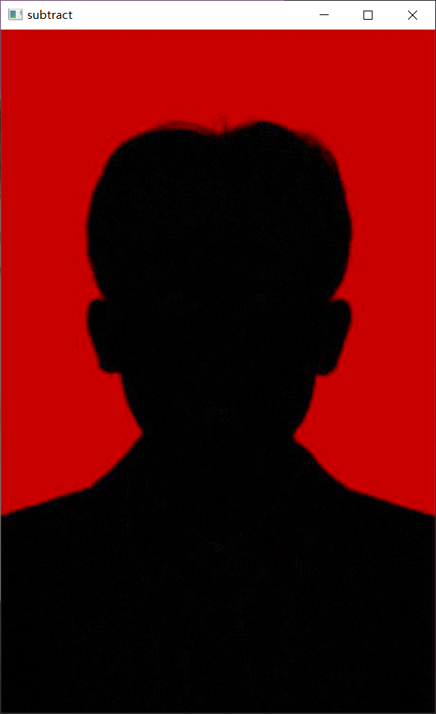

图8-不同图片相减

### 相乘



图8-不同图片相乘

### 相除

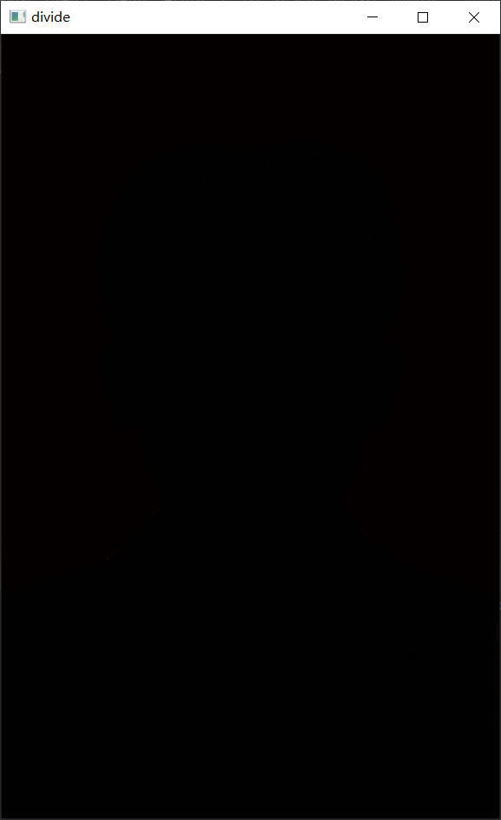

图8-不同图片相除

## 源代码

1. *# -*- coding=utf-8 -*-*
2. import cv2 as cv
3. *# 数值运算：加减乘除*
4. def shu_image(src11, src22):
5. src = cv.add(src11, src22)  *# 加*
6. cv.imshow("add", src)
7. src = cv.subtract(src11, src22)  *# 减*
8. cv.imshow("subtract", src)
9. src = cv.multiply(src11, src22)  *# 乘*
10. cv.imshow("multiply", src)
11. src = cv.divide(src11, src22)  *# 除*
12. cv.imshow("divide", src)
13. if __name__ == '__main__':
14. src1 = cv.imread("tdl1.jpg")
15. src2 = cv.imread("tdl1.jpg")
16. cv.imshow("tdl1", src1)
17. cv.imshow("tdl1", src2)
18. shu_image(src1, src2)
19. cv.waitKey(0)
20. cv.destroyAllWindows()